
О создании пунктов обогрева
и питания населения, пострадавшего в чрезвычайных ситуациях, вызванных комплексом неблагоприятных метеоусловий и образованием заторов на автомобильных дорогах федерального
и регионального значения
на территории Пермского муниципального округа Пермского края

05.12.2023
СЭД-2023-299-01-01-05.С-969

В соответствии с пунктом 28 части 1 статьи 16 Федерального закона от 06 октября 2003 г. № 131-ФЗ «Об общих принципах организации местного самоуправления в Российской Федерации», частью 2 статьи 11 Федерального закона от 21 декабря 1994 г. № 68-ФЗ «О защите населения и территорий от чрезвычайных ситуаций природного и техногенного характера», в целях организации первоочередного жизнеобеспечения населения, попавшего в чрезвычайную ситуацию, вызванную комплексом неблагоприятных метеоусловий и образованием заторов на автомобильных дорогах федерального и регионального значения, пунктом 6 части 2 статьи 30 Устава Пермского муниципального округа Пермского края
администрация Пермского муниципального округа Пермского края ПОСТАНОВЛЯЕТ:
1. Создать пункты обогрева и питания населения, пострадавшего в чрезвычайных ситуациях, вызванных комплексом неблагоприятных метеоусловий и образованием заторов на автомобильных дорогах федерального и регионального значения на территории Пермского муниципального округа Пермского края.
2. Утвердить перечень и месторасположение пунктов обогрева и питания населения, пострадавшего в чрезвычайных ситуациях, вызванных комплексом неблагоприятных метеоусловий и образованием заторов на автомобильных дорогах федерального и регионального значения на территории Пермского муниципального округа Пермского края, согласно приложению 1 к настоящему постановлению.
3. Утвердить Положение о пунктах обогрева и питания населения, пострадавшего в чрезвычайных ситуациях, вызванных комплексом неблагоприятных метеоусловий и образованием заторов на автомобильных дорогах федерального и регионального значения на территории Пермского муниципального округа Пермского края, согласно приложению 2 к настоящему постановлению.
4. Признать утратившим силу постановление администрации Пермского муниципального района от 23 ноября 2023 г. № СЭД-2021-299-01-01-05.С-620 «О создании пунктов обогрева и питания населения, пострадавшего в чрезвычайных ситуациях, вызванных комплексом неблагоприятных метеоусловий и образованием заторов на автомобильных дорогах федерального и регионального значения на территории Пермского муниципального района».
5. Настоящее постановление опубликовать в бюллетене муниципального образования «Пермский муниципальный округ» и разместить на сайте Пермского муниципального округа в информационно-телекоммуникационной сети Интернет (www.permokrug.ru).
6. Постановление вступает в силу со дня его официального опубликования.
7. Контроль за исполнением постановления возложить на заместителя главы администрации Пермского муниципального округа Пермского края, начальника управления территориальной безопасности администрации Пермского муниципального округа Пермского края Чернятьева А.В.
Глава муниципального округа В.Ю. Цветов

Приложение 1
к постановлению администрации Пермского муниципального округа
Пермского края
от 05.12.2023 № СЭД-2023-299-01-01-05.С-969

ПЕРЕЧЕНЬ
и месторасположение пунктов обогрева и питания населения, пострадавшего в чрезвычайных ситуациях, вызванных комплексом неблагоприятных метеоусловий и образованием заторов на автомобильных дорогах федерального и регионального значения на территории Пермского муниципального округа Пермского края

№ п/п | Наименование учреждения, развертывающего пункт обогрева и питания | Значение автомобильной дороги | Тип пункта обогрева | Адрес | Вместимость помещений (чел.)
1 | МАУК «Культурно-досуговый центр «Содружество» | ФАД Р-242 «Пермь – Екатеринбург» | Стационарный | с. Лобаново,  ул. Культуры 15 | 100
2 | МАУК «Культурно-досуговый центр «Содружество», филиал Кояновский Дом культуры | ФАД Р-242 «Пермь – Екатеринбург» | Стационарный | с. Кояново,  ул. Советская 133б | 45
3 | МАУК «Культурно-досуговый центр «Содружество», филиал Янычевский Дом культуры | ФАД Р-242 «Пермь – Екатеринбург» | Стационарный | с. Янычи,  ул. Сибирский тракт 54б | 100
4 | МАУК «Культурно-досуговый центр «Содружество», филиал Бершетский Дом культуры | ФАД Р-242 «Пермь – Екатеринбург» | Стационарный | с. Бершеть,  ул. Ленина 11 | 60
5 | МАУК «Культурно-досуговый центр «Квартет» | ФАД Р-242 «Пермь – Екатеринбург» | Стационарный | п. Кукуштан,  ул. Чапаева 50 | 100
6 | МАУК «Культурно-досуговый центр «Арт-Союз» | РАД «Пермь – Усть-Качка» | Стационарный | с. Култаево,  ул. Р. Кашина 89 | 120
7 | МАУК «Культурно-досуговый центр «Арт-Союз», филиал Юго-Камский Дом культуры | РАД «Болгары – Юго-Камский – Крылово» | Стационарный | п. Юго-Камский,  ул. Советская 110 | 120

8 | МАОУ «Юго-Камская средняя школа», структурное подразделение «Рождественская школа» | РАД «Болгары – Юго-Камский – Крылово» | Стационарный | с. Рождественское  ул. Революционная 25 | 100
9 | МАУК «Культурно-досуговый центр «Квартет», филиал Пальниковский Дом культуры | РАД «Кукуштан – Чайковский» | Стационарный | с. Пальник  ул. Центральная 48 | 50
10 | МАОУ «Лобановская средняя школа» | ФАД Р-242 «Пермь – Екатеринбург» | Подвижный | с. Лобаново,  ул. Центральная 8 | 40
11 | МАОУ «Лобановская средняя школа» | ФАД Р-242 «Пермь – Екатеринбург» | Подвижный | с. Лобаново,  ул. Центральная 8 | 10
12 | МАОУ «Бершетская средняя школа» | ФАД Р-242 «Пермь – Екатеринбург» | Подвижный | с. Бершеть,  ул. Молодежная 2 | 40
ИТОГО: 12 |  |  |  |  | 885

Приложение 2
к постановлению администрации Пермского муниципального округа Пермского края
от 05.12.2023 № СЭД-2023-299-01-01-05.С-969

ПОЛОЖЕНИЕ
о пунктах обогрева и питания населения, пострадавшего в чрезвычайных ситуациях, вызванных комплексом неблагоприятных метеоусловий
и образованием заторов на автомобильных дорогах федерального
и регионального значения на территории Пермского
муниципального округа Пермского края

I. Цель и задачи создания пунктов обогрева и питания

В целях обеспечения необходимых условий для сохранения жизни и здоровья людей в условиях чрезвычайной ситуации (далее – ЧС) на автомобильных дорогах, организации первоочередного жизнеобеспечения водителей и пассажиров, попавших в ЧС, вызванную комплексом неблагоприятных метеоусловий и образованием заторов на автомобильных дорогах федерального и регионального значения, проходящих по территории Пермского муниципального округа Пермского края, администрацией Пермского муниципального округа Пермского края создаются пункты обогрева и питания.
Главная цель создания пункта обогрева и питания – обеспечение необходимых условий для сохранения жизни и здоровья людей в условиях ЧС на автомобильных дорогах.
Основные задачи пунктов обогрева и питания:
- прием, регистрация и первоочередное жизнеобеспечение водителей и пассажиров автотранспорта, оказавшихся в заторах в зимний период на дорогах федерального и регионального значения;
- информирование пострадавшего населения об изменениях в сложившейся обстановке;
- представление информации в комиссию по предупреждению и ликвидации чрезвычайных ситуаций и обеспечению пожарной безопасности Пермского края, комиссию по предупреждению и ликвидации чрезвычайных ситуаций и обеспечению пожарной безопасности Пермского муниципального округа Пермского края (далее – комиссия КЧС и ОПБ Пермского муниципального округа Пермского края) о количестве принятого пострадавшего населения;

- обеспечение пострадавшего населения водой, продуктами питания и предметами первой необходимости;
- оказание медицинской и психологической помощи.

II. Организация работы пунктов обогрева и питания

Руководитель организации, на базе которой развертывается пункт обогрева и питания, организует разработку документов, материально-техническое обеспечение, необходимые для функционирования пункта обогрева и питания, практическое обучение администрации пункта обогрева и питания к приему пострадавшего населения и несет персональную ответственность за готовность пункта обогрева и питания к приему пострадавшего населения.
На пункте обогрева и питания назначается ответственное должностное лицо за его развертывание.
Рекомендуемая документация пункта обогрева и питания:
- схема размещения стационарных пунктов обогрева и питания на территории Пермского муниципального округа Пермского края согласно приложению 1 к настоящему Положению;
- журнал учета пострадавших на автодороге в зоне ответственности пункта обогрева и питания на участке автодороги согласно приложению 2 к настоящему Положению;
- журнал учета оказания медицинской помощи пострадавшим согласно приложению 3 к настоящему Положению;
- телефонный справочник согласно приложению 4 к настоящему Положению;
- указатели пункта обогрева согласно приложению 5 к настоящему Положению.
Пункт обогрева и питания разворачивается по решению председателя КЧС и ОПБ Пермского муниципального округа Пермского края для принятия оперативных мер по первоочередному жизнеобеспечению водителей и пассажиров автотранспорта, оказавшихся в заторах в зимний период на дорогах федерального и регионального значения. Время приведения в готовность «Ч» + 4 часа с момента принятия решения на развертывание пункта обогрева и питания.
Все вопросы по жизнеобеспечению водителей и пассажиров автотранспорта, оказавшихся в заторах в зимний период на дорогах федерального и регионального значения, начальник пункта обогрева и питания решает совместно с комиссией КЧС и ОПБ Пермского муниципального округа Пермского края.
Стационарный пункт обогрева и питания
Стационарные пункты обогрева и питания развертываются на базе муниципальных учреждений в населенных пунктах, вблизи которых проходит автодорога.
В штат администрации стационарного пункта обогрева входят:
- начальник пункта обогрева и питания (или лицо его замещающее) – 1 человек;
- специалист по регистрации и учета населения – 1 человек.;
- медицинский работник – 1 человек.

Подвижный пункт обогрева и питания
Подвижный пункт обогрева и питания создается на базе транспортных средств, имеющих возможность подъезда к месту ЧС.
Основной задачей является обогрев и обеспечение пострадавших и личного состава аварийно-спасательных формирований, задействованного в ликвидации чрезвычайной ситуации, первой медицинской помощью и горячим чаем (кипятком), а также эвакуация пострадавших.
В штат подвижного пункта обогрева и питания входят:
- старший пункта обогрева и питания и питания – 1 человек;
- ответственное за регистрацию и учет населения лицо – 1 человек;
- раздатчик чая – 1 человек;
- бригада скорой медицинской помощи на своем автомобиле (при необходимости).
Подвижный пункт обогрева и питания имеет обеспечение:
- автобус – 1 единица;
- раздаточный стол – 1 штука;
- термос на 20 литров – 1 штука;
- осветительные приборы – 2 штуки;
- аптечка – 1 штука;
- жесткая сцепка – 1 штука;
- буксировочный трос – 1 штука.

Горячую пищу приготавливают в стационарных условиях столовых, кафе и доставляет ее к месту чрезвычайной ситуации в термосах и других емкостях, пригодных для хранения и транспортировки.
Для укомплектования пункта обогрева и питания материальные средства получаются с резерва материальных ресурсов для ликвидации ситуаций природного и техногенного характера Пермского муниципального округа Пермского края.
Охрана общественного порядка в пунктах обогрева и питания осуществляется сотрудниками ОМВД «Пермский».

III. Организация информационного обеспечения

В целях качественного уровня информирования населения при возникновении чрезвычайной ситуации природного или техногенного характера на дорогах федерального и регионального значения комиссией КЧС и ОПБ Пермского муниципального округа Пермского края совместно с территориальными органами федеральных органов власти Российской Федерации организуется:
- информирование водителей большегрузных автомобилей посредством радиосвязи КВ (через ГУ МЧС России по Пермскому краю);
- информирование граждан, находящихся в зоне чрезвычайной ситуации (происшествия), с помощью электромегафонов.

IV. Функциональные обязанности должностных лиц пункта обогрева

4.1. Функциональные обязанности начальника пункта обогрева и питания.
Начальник пункта обогрева и питания подчиняется непосредственно председателю комиссии КЧС и ОПБ Пермского муниципального района Пермского края.
Начальник пункта обогрева и питания обязан:
а) в режиме повседневной деятельности:
- укомплектовать пункт обогрева и питания личным составом и готовить его к практическим действиям по приему и размещению пострадавшего населения;
- изучить функциональные обязанности, порядок приема, размещения населения на пункте обогрева и питания;
- знать порядок и маршруты эвакуации населения, попавшего в чрезвычайную ситуацию, вызванную комплексом неблагоприятных метеоусловий и образованием заторов на автомобильных дорогах федерального и регионального значения;
- организовывать обучение и проведение периодического инструктажа личного состава пункта обогрева и питания по действия по предназначению;
б) в режиме повышенной готовности и (или) режиме чрезвычайной ситуации:
- при получении сигнала о развертывании пункта обогрева и питания немедленно организовать оповещение и сбор личного состава пункта;
- организовать своевременное развертывание пункта обогрева и питания и подготовку помещений для работы пункта по предназначению;
- организовать круглосуточное дежурство личного состава пункта обогрева и питания;
- организовать и поддерживать связь с органами управления муниципального звена территориальной подсистемы единой государственной системы предупреждения и ликвидации чрезвычайных ситуаций и экстренными службами;
- организовать прием, размещение и всестороннее обеспечение прибывающего населения;
- информировать личный состав пункта обогрева и питания и прибывшее население о метеорологической обстановке.
Начальник пункта обогрева и питания несет ответственность за:
- своевременное оповещение и сбор личного состава пункта обогрева и питания;
- своевременное развертывание пункта обогрева и питания, обеспечение его необходимым имуществом и документацией для полноценных действий по предназначению;
- точное исполнение всем личным составом пункта обогрева и питания своих функциональных обязанностей;
- организацию первоочередного жизнеобеспечения населения, размещаемого на пункте обогрева и питания.
4.2. Функциональные обязанности специалиста по регистрации и учету населения пункта обогрева и питания.
Специалист по регистрации и учету населения пункта обогрева и питания подчиняется непосредственно начальнику пункта обогрева и питания и отвечает за прием и учет населения прибывающего на пункт обогрева и питания.
Специалист по регистрации и учету населения пункта обогрева и питания обязан:
а) в режиме повседневной деятельности:
- принимать участие в разработке и своевременной корректировке документации пункта обогрева и питания;
б) в режиме повышенной готовности и (или) режиме чрезвычайной ситуации:
- принимать участие в организации подготовки и развертывании пункта обогрева и питания к работе;
- принимать, вести групповой учет и размещать прибывающее население.

Приложение 1
к Положению о пунктах обогрева населения, пострадавшего в чрезвычайных ситуациях, вызванных комплексом неблагоприятных метеоусловий и образованием заторов на автомобильных дорогах федерального
и регионального значения
на территории Пермского муниципального округа Пермского края

СХЕМА
размещения стационарных пунктов обогрева на территории Пермского
муниципального округа Пермского края

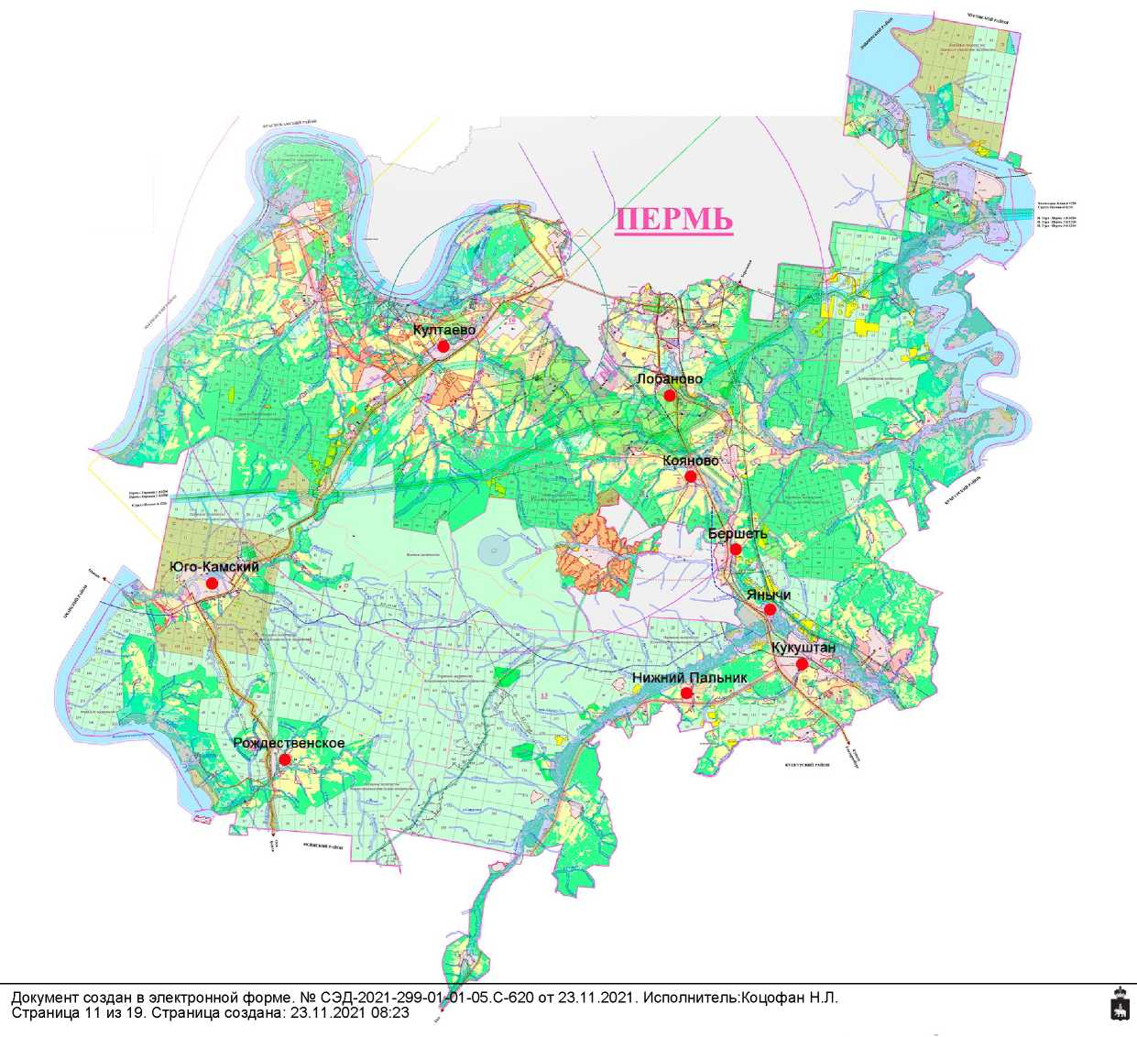
Приложение 2
к Положению о пунктах обогрева населения, пострадавшего в чрезвычайных ситуациях, вызванных комплексом неблагоприятных метеоусловий и образованием заторов на автомобильных дорогах федерального
и регионального значения
на территории Пермского муниципального округа Пермского края

ЖУРНАЛ
учета пострадавших на автодороге в зоне ответственности пункта обогрева на участке автодороги

№ п/п | ФИО пострадавших | Требуемая помощь | Примечание
1
2
3
4

Приложение 3
к Положению о пунктах обогрева населения, пострадавшего в чрезвычайных ситуациях, вызванных комплексом неблагоприятных метеоусловий и образованием заторов на автомобильных дорогах федерального
и регионального значения
на территории Пермского муниципального округа Пермского края

ЖУРНАЛ
учета оказания медицинской помощи пострадавшим

№ п/п | Дата и время | Координаты автотранспорта, попавшего в аварийную ситуацию на автодороге | Количество пострадавших, обратившихся за медицинской помощью, их ФИО, № полисов ОМС (при наличии) | Оказание медицинской помощи | Примечание
1 | 2 | 3 | 4 | 5 | 6

Приложение 4
к Положению о пунктах обогрева населения, пострадавшего в чрезвычайных ситуациях, вызванных комплексом неблагоприятных метеоусловий и образованием заторов на автомобильных дорогах федерального
и регионального значения
на территории Пермского муниципального округа Пермского края

ТЕЛЕФОННЫЙ СПРАВОЧНИК

Наименование должности | Звание, Фамилия, Имя, отчество | Контактный телефон
 |  | ЕВЦСС | Городской | Домашний, сотовый

Приложение 5
к Положению о пунктах обогрева населения, пострадавшего в чрезвычайных ситуациях, вызванных комплексом неблагоприятных метеоусловий и образованием заторов на автомобильных дорогах федерального
и регионального значения
на территории Пермского муниципального округа Пермского края

УКАЗАТЕЛИ
пункта обогрева

Подвижный пункт обогрева обозначается указателем «МОБИЛЬНЫЙ ПУНКТ ОБОГРЕВА» (1): для автобусов – с креплением на лобовом и заднем стекле, для утепленных пассажирских автомобилей – с креплением на передней и задней наружной стороне кузова.
Для обозначения мобильного и стационарного пунктов обогрева устанавливается указатель на дороге (2) с указанием расстояния до пункта, табличкой «ПУНКТ ОБОГРЕВА» (3) на стойке у границы пункта или с закреплением на первой палатке с левой стороны от входа.
Таблички и указатель изготавливаются шириной 50 см и высотой 30 см, на белом фоне в красной рамке.
